**Изучение ротового аппарата жука**

**Оборудование:**

- Цифровой микроскоп

- Ноутбук с установленной программой "Наулаб"

- Микропрепараты (ротовой аппарат жука)

- Лупа (при необходимости)

- Лабораторный светильник

- Инструменты для подготовки микропрепаратов (пинцеты, лезвие)

**Цель:**

Изучить структуру ротового аппарата жука, его морфологию и адаптации к среде обитания, а также познакомиться с методами работы с цифровым микроскопом.

Что увидели в цифровом микроскопе дети?

- Дети увидели различные части ротового аппарата, такие как челюсти, губы, хоботки, и заметили, как они адаптированы под конкретные функции (например, территория питания или защиты).

- Участники также отмечали различные виды зубчиков и выемок, которые помогают жукам захватывать и перерабатывать пищу.

- Сравнивали ротовой аппарат различных видов жуков и делали выводы о функциональных различиях.

**Вывод:**

Участники опытно изучили структуру ротового аппарата жука, увидели его адаптацию к экологическим условиям и методам питания. Подобные занятия способствуют формированию у учащихся навыков работы с микроскопом, развивают наблюдательность и точность в научных исследованиях. При этом работа с современным оборудованием, таким как цифровой микроскоп, делает процесс изучения более интерактивным и интересным для детей.

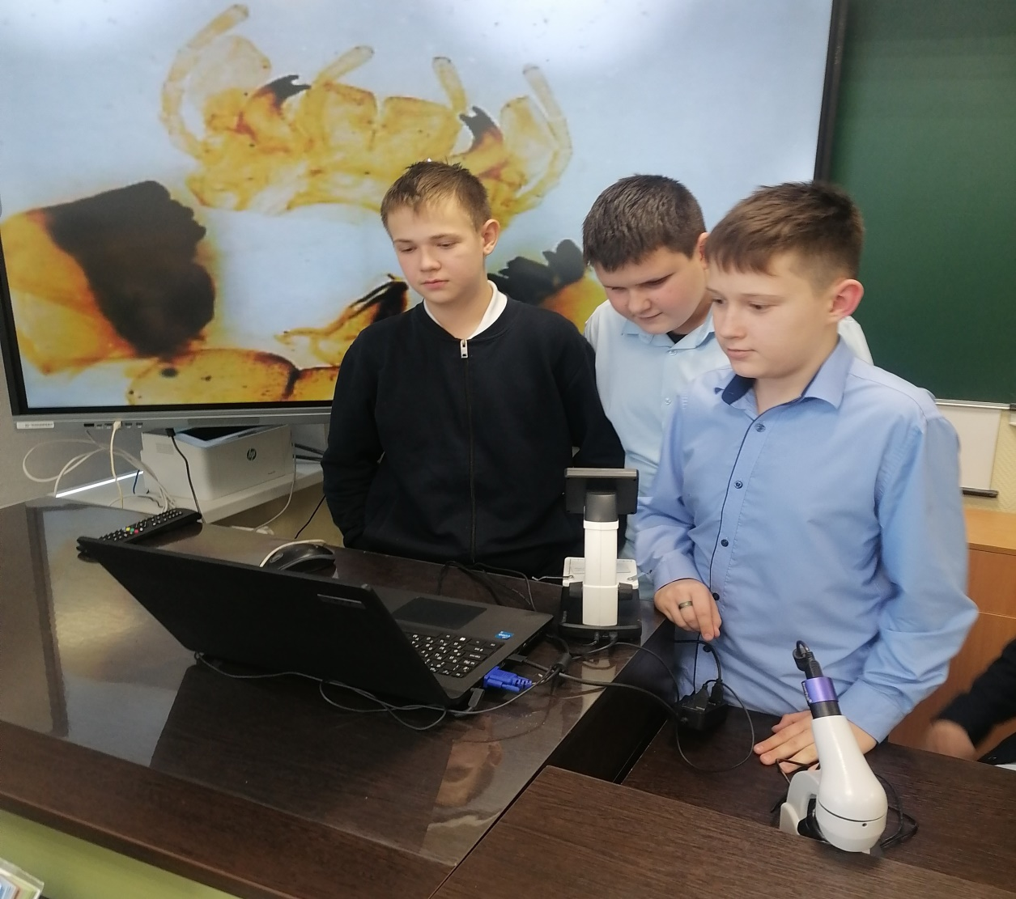

**Изучение ног насекомых**

**Оборудование:**

- Цифровой микроскоп

- Ноутбук с установленной программой "Наулаб"

- Микропрепараты (ноги различных насекомых)

- Лупа (при необходимости)

- Лабораторные инструменты для подготовки микропрепаратов (пинцеты, лезвия, предметные стекла)

**Цель:**

Изучить структуру ног насекомых, их морфологические особенности и функциональное назначение в зависимости от образа жизни насекомых.

**Задачи:**

1. Подготовить микропрепараты ног насекомых для наблюдения.

2. Настроить цифровой микроскоп и подключить его к ноутбуку с программой "Наулаб".

3. Провести наблюдение за структурой и особенностями строения ног насекомых.

4. Сделать выводы о приспособленности ног насекомых к их среде обитания и образу жизни.

Что увидели в цифровом микроскопе дети?

- Дети увидели сложное строение ног насекомых, включая сегменты (тазик, бедро, голень, лапка).

- Наблюдали адаптации ног к различным функциям: например, у жуков — мощные ноги для копания, у муравьев — присоски для лазания, у бабочек — длинные ноги для балансировки при полете.

- Обратили внимание на наличие волосков и шипиков, которые могут служить для защиты, прикрепления или улучшения сцепления с различными поверхностями.

- Сравнивали различные виды насекомых и делали выводы о соответствии их строения и функций с образом жизни.

**Вывод:**

В результате занятия участники глубже изучили анатомию и функциональность ног насекомых, поняли их значение для выживания и адаптации в окружающей среде. Работа с цифровым микроскопом и программным обеспечением "Наулаб" предоставила возможность наблюдать за морфологией ног насекомых детально и интерактивно, развивая интерес к биологии и научным исследованиям.

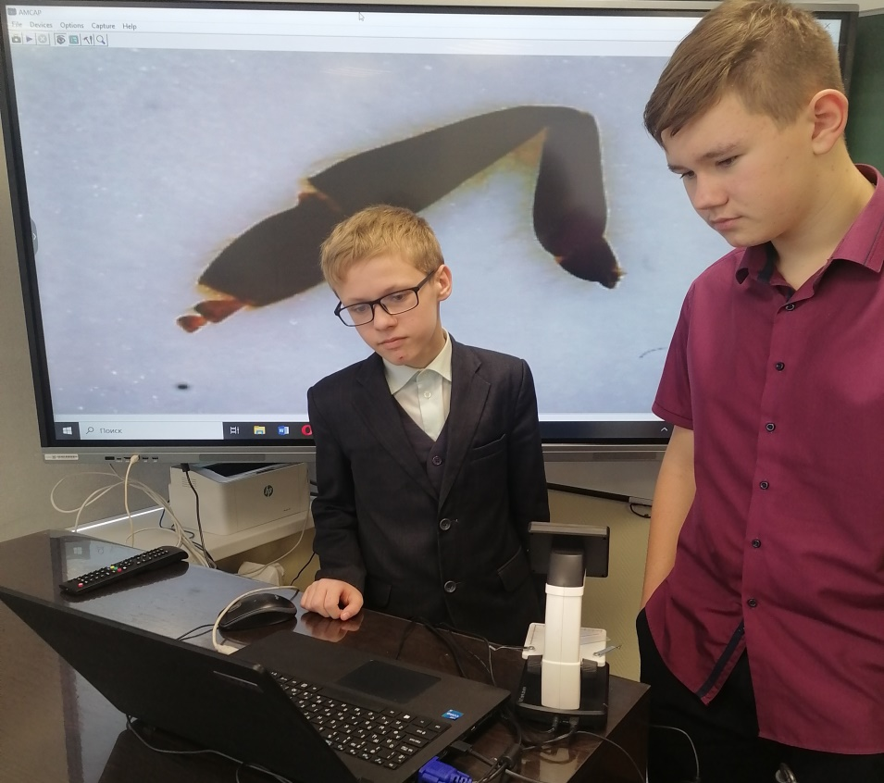

**Изучение стебля растений**

**Оборудование:**

- Цифровой микроскоп

- Ноутбук с установленной программой "Наулаб"

- Микропрепараты (стебли различных растений)

- Лабораторные инструменты для подготовки микропрепаратов (пинцеты, лезвия, предметные стекла)

**Цель:**

Изучить структуру стебля растений с целью выявления различий между видами растений, а также понять его функциональное значение для растений.

**Задачи:**

1. Подготовить микропрепараты стеблей растений для наблюдения.

2. Настроить цифровой микроскоп и подключить его к ноутбуку с программой "Наулаб".

3. Сделать выводы о морфологических и функциональных особенностях стеблей различных растений.

Что увидели в цифровом микроскопе дети?

- Дети увидели различные ткани стебля: эпидермис, пробку, паренхиму и проводящие ткани (ксилему и флоэму).

- Обратили внимание на структуру ксилемы, состоящую из сосудов и трахеид, и научились различать их под микроскопом.

- Наблюдали за флоэмой, выявляя элементы, ответственные за транспорт питательных веществ.

- Проводили сравнение стеблей различных растений, включая травянистые и древесные, акцентируя внимание на различиях в целостности и развитии проводящих тканей.

**Вывод:**

Изучение стеблей растений дало участникам возможность глубже понять морфологию и физиологию растительных тканей. Работая с цифровым микроскопом и программой "Наулаб", они получили практический опыт в подготовке и исследовании микропрепаратов. Это занятие способствовало развитию навыков наблюдения, анализа и критического мышления, а также углубило интерес к ботанике и науке в целом.

